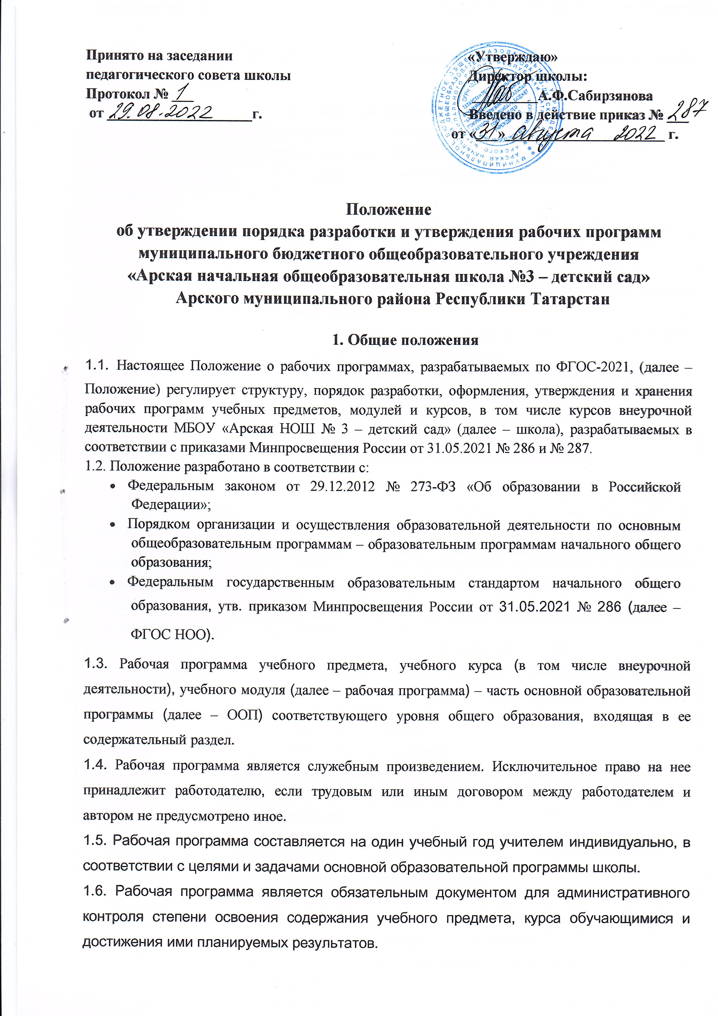
- Структура рабочей программы определяется настоящим Положением с учетом требований ФГОС.
2. Структура рабочей программы
2.1 Структура рабочей программы на основе требований ФГОС.
2.1. Структура рабочей программы на основе ФГОС
Элементы рабочей программы |  | Содержание элементов рабочей программы
Титульный лист (приложение №1) |  | - Полное наименование Министерства просвещения РФ и МО и РТ;  - полное наименование школы;  - гриф принятия, согласования и утверждения рабочей программы;  - название учебного предмета, для изучения которого написана программа (ID номер);  - указание класса, где реализуется рабочая программа;  - год разработки рабочей программы;  - фамилия, имя и отчество учителя, составителя рабочей программы, квалификационная категория.
Пояснительная записка |  | - Общая характеристика учебного предмета;  - Цели изучения учебного предмета.
Содержание учебного предмета |  | - перечень и название раздела и тем; содержание учебной темы.
 | Планируемые образовательные результаты | - личностные, метапредметные, предметные и результаты освоения конкретного учебного предмета, в соответствии с требованиями ФГОС.
 | Тематическое планирование (приложение № 2) | - Номер по порядку  - Наименование разделов и тем программы  - Количество часов (всего, контрольные работы, практические работы)  - дата изучения  - Виды деятельности  - Виды, формы контроля  - Электронные (цифровые) образовательные ресурсы
 | Поурочное планирование  (приложение № 3) | - номер по порядку;  - тема урока;  - количество часов (всего, контрольные работы, практические работы);  - дата проведения (план/факт);  - виды, формы контроля.
 | Учебно-методическое обеспечение образовательного процесса | - обязательные учебные материалы для ученика;  - методические материалы для учителя  - цифровые образовательные ресурсы и ресурсы сети интернет.
 | Материально-техническое обеспечение образовательного процесса | - учебное оборудование  - оборудование для практических работ
2.2 Рабочие программы формируются с учетом рабочей программы воспитания. Чтобы это отразить автор рабочей программы вправе выбрать один или несколько предложенных вариантов:
- добавить абзац в пояснительную записку рабочей программы – если она оформляется;
- оформить аналитическую справку о том, как учли в рабочей программе рабочую программу воспитания, в виде приложения к рабочей программе предмета, курса, модуля;
- указать информацию об учете рабочей программы воспитания в первом разделе рабочей программы предмета, курса или модуля – после каждой описанной темы или отдельным блоком;
- включить информацию об учете рабочей программы воспитания в тематическое планирование – добавить графу и указать в ней воспитательное мероприятие, которое запланировали на уроке или в рамках внеурочной деятельности.
3. Порядок рассмотрения и утверждения рабочей программы
3.1. Рабочая программа разрабатывается педагогическим работником в соответствии с его компетенцией.
3.2. Педагогический работник выбирает один из нижеследующих вариантов установления периода, на который разрабатывается рабочая программа:
- рабочая программа по учебному предмету разрабатывается на учебный год;
- рабочая программа разрабатывается на период реализации ООП;
- рабочая программа разрабатывается на срок освоения дисциплины (предмета, модуля, курса) учебного плана или курса внеурочной деятельности.
3.3. Рабочая программа может быть разработана на основе:
- примерной программы, входящей в учебно-методический комплект;
- авторской программы;
- учебной и методической литературы;
- другого материала.
3.4. Учитель представляет рабочую программу на заседание методического объединения учителей-предметников на предмет соответствия установленным требованиям ФГОС. В протоколе заседания методического объединения учителей-предметников указывается факт соответствия рабочей программы установленным требованиям. Руководитель методического объединения в титульном листе под грифом "Рассмотрено" ставит дату, подпись.
3.5. Рабочую программу представляют на согласование заместителю директора по учебной работе. Заместитель директора школы в титульном листе под грифом "Согласовано" ставит дату, подпись.
3.6. Рабочая программа принимается педагогическим советом ежегодно в начале учебного года (до 1 сентября текущего года) и утверждается приказом директора Школы.
3.7. Педагогу, отсутствующему в течение года по уважительной причине (болезнь, курсовая подготовка и др.) необходимо скорректировать прохождение программного материала по предмету, курсу и зафиксировать в календарно-тематическом планировании в разделе «дата урока - по факту». Все изменения, дополнения, вносимые педагогом в рабочую программу в течение учебного года, должны быть согласованы и утверждены заместителем директора, курирующего данный предмет.
3.8. Утвержденные рабочие программы предметов, курсов являются составной частью основной образовательной программы школы, входят в обязательную нормативную локальную документацию школы.
3.9. Администрация школы осуществляет контроль реализации рабочих программ в соответствии с планом внутришкольного контроля, мониторингом качества образования.
3.10. Педагогический работник несет ответственность в установленном законодательством Российской Федерации порядке (п. 1 ст. 48 Закона «Об образовании в Российской Федерации» от 29.12.12 № 273) за реализацию в полном объеме преподаваемых учебных предметов, курсов, в соответствии с утвержденной рабочей программой.
3.11. Структура рабочей программы учителей - совместителей должна соответствовать структуре рабочей программы по основному месту работы.
3.12. Рабочая программа по внеурочной деятельности принимается педагогическим советом один раз в четыре года и утверждается приказом директора Школы.

4. Оформление и хранение рабочих программ
  - Рабочая программа оформляется в электронном и печатном варианте.
4.2. Рабочая программа прошивается, страницы нумеруются, скрепляются печатью образовательного учреждения и подписью руководителя ОУ. Электронный вариант и печатная версия рабочей программы хранятся у заместителя директора, курирующего предмет. Печатная версия рабочей программы дублирует электронную версию.
4.3. Дата проведения урока по плану проставляется на начало учебного года (чёрной масляной ручкой); по факту – проставляется на момент проведения урока с учетом необходимой корректировки.
4.4. Электронная версия рабочей программы форматируется в редакторе Word шрифтом Times NewRoman, кегль 12-14, межстрочный интервал 1,5; в таблицах межстрочный интервал 1; выровненный по ширине, поля с левой стороны 2 см, со всех других сторон 1 см; центровка заголовков и абзацы в тексте выполняются при помощи средств Word, листы формата А 4; таблицы встраиваются непосредственно в текст. Календарно-тематическое планирование представляются в виде таблицы. Титульный лист рабочей программы не нумеруется.

5. Порядок внесения изменений в рабочую программу
5.1. Изменения в рабочую программу вносятся в связи с необходимостью корректировки сроков ее выполнения по следующим причинам:
- карантин;
- актированные дни;
- отсутствие по причинам учителя и невозможности замены отсутствующего учителя
5.2. Корректировка рабочей программы может быть осуществлена посредством:
- укрупнения дидактических единиц;
- сокращения часов на проверочные работы;
- оптимизации домашних заданий;
- вывода (в старших классах) части учебного материала на самостоятельное изучение по теме с последующим контролем;
5.3. Не допускается уменьшение объема часов за счет полного исключения тематического раздела из программы

Приложение №1
МИНИСТЕРСТВО ПРОСВЕЩЕНИЯ РОССИЙСКОЙ ФЕДЕРАЦИИ
Министерство образования и науки Республики Татарстан

МБОУ «Арская начальная общеобразовательная школа №3- детский сад»

«Рассмотрено»  Руководитель МО  _________/Ф.И.О./  Протокол № _____  от «_____» ______20__г | «Согласовано»  Заместитель директора по УР  МБОУ «АНОШ №3- детский сад»  ______________/Ф.И.О./  «_____» _________ 20____г. | «Утверждаю»  Директор МБОУ «АНОШ №3- детский сад»  ___________/Ф.И.О./  Приказ №___  от «___» ____ 20___г.

Рабочая программа
(ID)
учебного предмета, курса, дисциплины (модуля)
класс, уровень, год

Составитель: Ф,И,О педагога, квалификация

Приложение №2

Тематическое планирование

№ | Наименование разделов и тем программы | Количество часов |  |  | Дата изучения | Виды деятельности | Видя, формы контроля | Электронные (цифровые) образовательные ресурсы
№ | Наименование разделов и тем программы | всего | Контрольные работы | Практические работы

Приложение №3

Поурочное планирование

№ | Тема урока | Количество часов |  |  | Дата изучения |  | Видя, формы контроля
№ | Тема урока | всего | Контрольные работы | Практические работы |  |  | Видя, формы контроля
 |  |  |  |  | По плану | По факту

